LANGUAGE ASSISTANCE

English
ATTENTION: If you speak another language, language assistance services, free of charge, are available to you. Call (TTY: ).

ATTENTION: Auxiliary aids and services, including but not limited to large print documents and alternative formats, are available to you free of charge upon request. Call (TTY: ).

Español (Spanish)
PLEASE NOTE: If you speak Spanish, free language assistance services are available. Call (TTY: ).

Tiếng Việt (Vietnamese)
CHÚ Ý: Nếu bạn nói Tiếng Việt, có các dịch vụ hỗ trợ ngôn ngữ miễn phí dành cho bạn. Gọi số (TTY: ).

Tagalog (Tagalog ̶ Filipino)
PAUNAWA: Kung nagsasalita ka ng Tagalog, maaari kang gumamit ng mga serbisyo ng tulong sa wika nang walang bayad. Tumawag sa
(TTY: ).

한국어 (Korean)
주의: 한국어를 사용하시는 경우, 언어 지원 서비스를 무료로 이용하실 수 있습니다.
(TTY: )번으로 전화해 주십시오.

繁體中文(Chinese)
注意：如果您使用繁體中文，您可以免費獲得語言援助服務。請致電
(TTY: )。

Հայերեն (Armenian)
ՈՒՇԱԴՐՈՒԹՅՈՒՆ՝ Եթե խոսում եք հայերեն, ապա ձեզ անվճար կարող են տրամադրվել լեզվական աջակցության ծառայություններ: Զանգահարեք
(TTY (հեռատիպ)՝ ):

Русский (Russian)
ВНИМАНИЕ: Если вы говорите на русском языке, то вам доступны бесплатные услуги перевода. Звоните (телетайп: ).

(Farsi) ﻓﺎرﺳﯽ
ﺗوﺟﮫ: اﮔر ﺑﮫ زﺑﺎن ﻓﺎرﺳﯽ ﮔﻔﺗﮕو ﻣﯽ ﮐﻧﯾد، ﺗﺳﮭﯾﻼت زﺑﺎﻧﯽ ﺑﺻورت راﯾﮕﺎن ﺑرای ﺷﻣﺎ
ﻓراھم ﻣﯽ ﺑﺎﺷد. ﺑﺎ ) (TTY: ﺗﻣﺎس ﺑﮕﯾرﯾد.

日本語 (Japanese)
注意事項：日本語を話される場合、無料の言語支援をご利用いただけます。
(TTY: ) まで、お電話にてご連絡ください。

Hmoob (Hmong)
LUS CEEV: Yog tias koj hais lus Hmoob, cov kev pab txog lus, muaj kev pab dawb rau koj. Hu rau (TTY: ).

ਪੰਜਾਬੀ (Punjabi)

(TTY:

(Arabic) اﻟﻌرﺑﯾﺔ

اﺗﺼﻞ ﺑﺮﻗﻢ

إذا ﻛﻨﺖ ﺗﺘﺤﺪث اذﻛﺮ اﻟﻠﻐﺔ، ﻓﺈن ﺧﺪﻣﺎت اﻟﻤﺴﺎﻋﺪة اﻟﻠﻐﻮﯾﺔ ﺗﺘﻮاﻓﺮ ﻟﻚ ﺑﺎﻟﻤﺠﺎن.

ﻣﻠﺤﻮظﺔ:

)رﻗﻢ ھﺎﺗﻒ اﻟﺼﻢ واﻟﺒﻜﻢ: .(

िहंदी (Hindi)

(TTY:

ภาษาไทย (Thai)
เรียน: ถาคุณพูดภาษาไทยคุณสามารถใชบ้
(TTY: ).

ริการช่วยเหลือทางภาษาไดฟ้

ร ี โทร

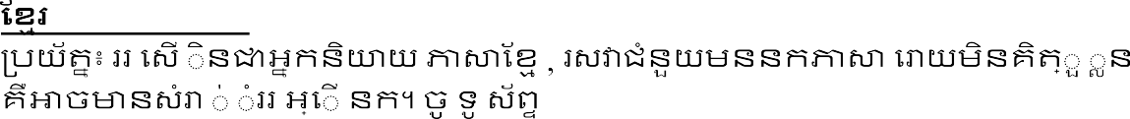
)។
(Cambodian)
(TTY:

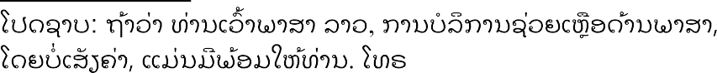
ພາສາລາວ (Lao)

(TTY:

).

